Reto Vibra+ UNAB Junior
Súmate a la solución de desafíos de instituciones de salud con ingeniería
Resumen
Reto Vibra+ UNAB Junior es un evento organizado por la Universidad Autónoma de Bucaramanga (UNAB), dirigido a estudiantes de colegio apasionados por la creatividad, el cual se centra en un sprint de diseño que tiene como objetivo final idear y prototipar soluciones creativas que puedan ser implementadas durante la Hackathon Reto Vibra+ UNAB. Durante el evento, los participantes, divididos en equipos, pasarán por un proceso intensivo de ideación, prototipado y presentación de sus propuestas, los cuales contarán con el apoyo y guía de mentores quienes orientarán, a partir de talleres, las bases del design thinking, proporcionando herramientas clave para abordar el desafío.

Introducción
Enmarcado dentro del propósito central de “formar personas autónomas, éticas y creativas que contribuyan a formar su entorno” de la Universidad Autónoma de Bucaramanga, el Reto Vibra+ UNAB Junior se presenta como una oportunidad para que los jóvenes exploren habilidades de ideación a través de un sprint de diseño enfocado en resolver problemáticas de carácter social. Este evento está diseñado para ofrecer a estudiantes de colegio un entorno colaborativo y estimulante donde pueden aplicar metodologías de design thinking para enfrentar desafíos reales.
En esta oportunidad se espera que los participantes desarrollen ideas para solucionar problemáticas asociadas con la transformación social, respondiendo a necesidades y desafíos reales presentes en diferentes comunidades, poblaciones o contextos. Estas problemáticas podrán abordar diversas dimensiones de la sociedad y requerir soluciones innovadoras que contribuyan a mejorar la calidad de vida, promover la inclusión, fortalecer el bienestar colectivo o generar impactos positivos en el entorno. Al involucrar a los estudiantes en este proceso, el Reto Vibra+ UNAB Junior no solo contribuye a su crecimiento personal y académico, sino que también los convierte en agentes de cambio con el potencial de generar soluciones que aporten de manera significativa a la transformación de sus comunidades.
A lo largo del evento, los estudiantes recibirán la guía de mentores y participarán en talleres enfocados en el design thinking, proporcionándoles las herramientas necesarias para abordar el reto con creatividad y eficacia, preparando a la próxima generación de líderes y profesionales para enfrentar los desafíos del futuro con confianza y competencia.

Audiencia
Estudiantes que actualmente se encuentren cursando media secundaria (10°, 11° y 12°) pertenecientes a colegios situados dentro del área metropolitana de Bucaramanga.

Formato
- Modalidad: El evento se realizará de manera presencial en las instalaciones de la Universidad Autónoma de Bucaramanga, quien se encargará de proveer los recursos necesarios para el desarrollo de la actividad.
- Duración: 8 - 9 horas.
- Lugar: Auditorio de Ingenierías Jesús Alberto Rey Mariño.
- Hora de inicio: 8:00 a. m.
- Organización de los grupos: Los asistentes se deben inscribir y participar en grupos de 3 estudiantes pertenecientes a la misma institución de educación media.

Jurados y Mentores

Característica | Mentores | Jurados
¿Quién lo hará? | Profesores de la UNAB | El panel de jurados estará conformado por estudiantes de pregrado y docentes de la facultad de ingeniería
¿Cuántos participan? | 2 | 5 estudiantes (líderes de los equipos de Hackathon) y 2 docentes
¿Cómo se realiza la puntuación? | - | Rúbrica de puntuación
¿Cómo se divide la puntuación? | - | 40% estudiantes  60% Docentes

Premiación
El colegio del grupo ganador recibirá un reconocimiento especial por su destacada participación en el Reto Vibra+ UNAB Junior. Además, cada uno de los estudiantes del equipo ganador será premiado de manera individual, celebrando su talento, creatividad y capacidad de transformar ideas en soluciones reales.

Temática
En esta versión Junior, la temática estará alineada con la solución de desafíos de instituciones de salud, invitando a los estudiantes a proponer ideas innovadoras desde la ingeniería para responder a necesidades reales del sector.

Fechas Importantes

Cierre de convocatoria | 10 de octubre de 2026
Publicación de resultados de la convocatoria | 16 de octubre de 2026
Fecha de realización | 27 de octubre de 2026
Ceremonia de premiación | 29 de octubre de 2026

Cronograma
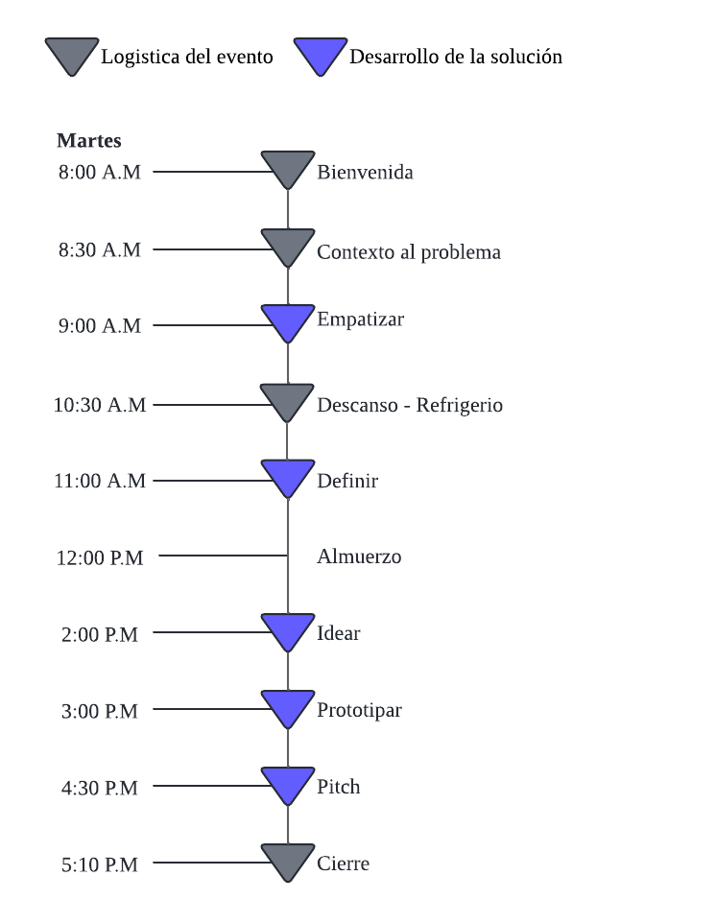
Cronograma del evento Reto Vibra+ UNAB Junior 2026.

